Eine Klinik wie ein Schiff

Einen ganz besonderen Neubau hat die AOK-Klinik Rehasan im Urlaubsort Wiek auf Rügen bekommen. Der dreigeschossige Holzbau hat die Form eines Schiffes.

Die AOK-Klinik Rehasan Rügen ist spezialisiert auf die Verbesserung der Gesundheit von Eltern und deren Kindern. Die großzügige Anlage des 1920 als Erholungsheim errichteten Gebäudes liegt direkt am Wasser. Alle Häuser wurden bereits damals schon aus Holz gebaut. „Wir wollten den natürlichen, energiesparenden Baustoff auch für unseren Neubau, denn wir sind von Holz überzeugt. Das natürliche Material Holz mit seinem angenehmen Raumklima ist besonders im Kinderspielbereich unschlagbar“, betont Klinikleiterin Christiane Krenz.

Ungewöhnlicher Lärmschutz
In der Firma Haas Fertigbau GmbH, Falkenberg/Niederbayern fand die AOK einen Experten im Gesundheitsbau aus Holz. Er konnte den dreigeschossigen Bau in der ungewöhnlichen Form eines Schiffes realisieren. Schon bevor der Holzaufbau begann, war detaillierte Planungsarbeit gefordert. Zentrales Element des Gebäudes ist die mittig angeordnete, über das Gebäude hinaus ragende Spielhalle für Kinder. Der Lärmschutz für die Halle wird durch eine Akustiktragschale gewährleistet, die mit Holzbindern in einer Rahmenkonstruktion befestigt wurde. In der Spielhalle wurden diverse Spielmöglichkeiten eingebaut. Eine kindgerechte Treppe in Stahl-Holzkombination führt zum Café im 1. Obergeschoss mit offener Galerie. Hier können Eltern und Besucher den Kindern beim Spielen zuschauen. Die Haupttreppe im Gebäude hat keine Stützen und wurde an den Seitenwänden befestigt. Dadurch wirkt sie sehr leicht.

Millimetergenaue Vorfertigung
Neben der Spielhalle befinden sich vier Kindergruppenräume mit separatem Zugang, in denen unterrichtet werden kann. Die schrägen Wandabschlusselemente der Gebäudeecken des „Schiffes“ wurden im Haas-Werk in Falkenberg millimetergenau vorgefertigt. Die Baufirma steht aufgrund des hohen Vorfertigungsgrads für kurze Bauzeiten vor Ort. „Der Holzaufbau war aufgrund der Gebäudeform diesmal sehr anspruchsvoll. Wir hatten zum Beispiel wesentlich kompliziertere Gerüstaufbauarbeiten als sonst. Dennoch: Wir haben unser Versprechen eingehalten, und der Neubau war nach elf Monaten einzugsbereit“, betont Johann Wimmer.
Klinikleiterin Christiane Krenz freut sich über den „Zuwachs“ der AOK-Klinik. „Wir haben ein Gebäude bekommen, das einerseits auffällt und sich andererseits ideal in die Umgebung einpasst. Wenn Sie auf einer der beiden Dachterrassen oberhalb der Seitenschiffe sitzen und aufs Meer blicken, kommen Sie sich wirklich vor wie auf hoher See. Das ist ungemein erholsam.“ Ihre kleinen Patienten stellen sich dagegen die Frage: „Wie kommt denn das Schiff zum Meer?“ Ein kleiner Steppke hatte großes Vertrauen in die Kunst der Haas-Mitarbeiter. Er riet den Monteuren: „Baut doch einfach das Meer höher.“

(2.416 Zeichen ohne Leerzeichen / 2.794 Zeichen mit Leerzeichen)

Bild:

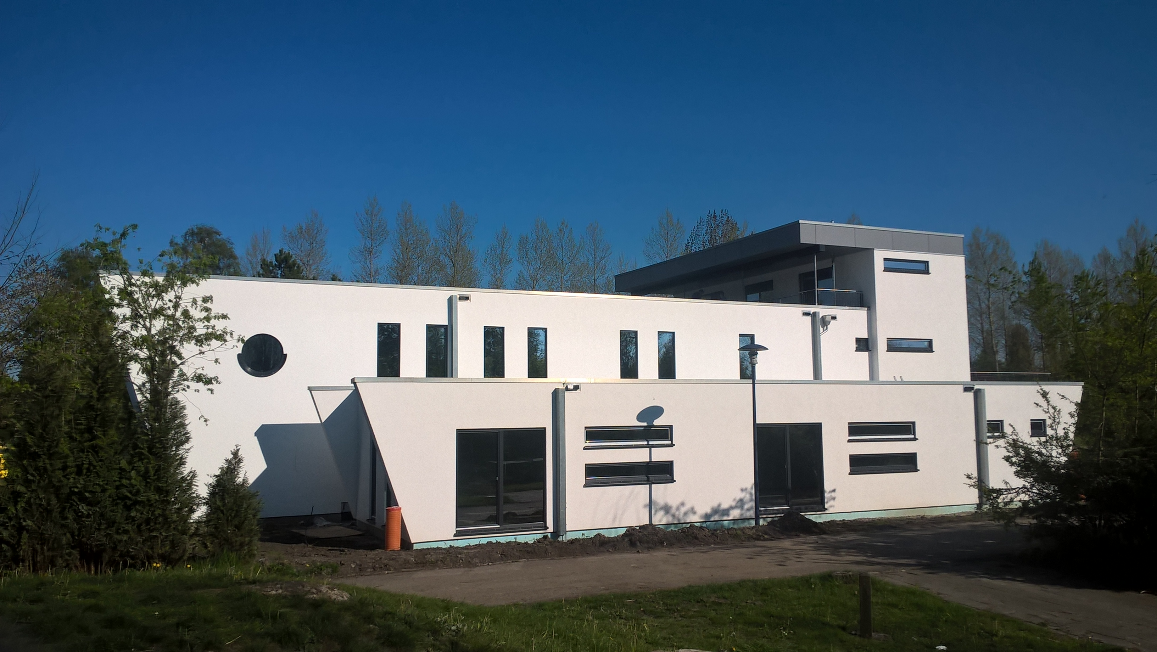
Der Neubau der Rehasanklinik fällt auf: Er hat die Form eines Schiffs. Foto: Haas Fertigbau

Zum Unternehmen
Haas Industrie- und Gewerbebau gehört zur europaweit tätigen Marke Haas Fertigbau. Diese fertigt an drei Produktionsstandorten in Deutschland, Österreich und Tschechien jährlich rund 100 Gewerbe- und Industriebauten. Darüber hinaus produziert Haas Fertigbau circa 600 Fertighäuser, 500 Dachkonstruktionen und 400 Landwirtschaftsbauten. Das Unternehmen steht für nachhaltigen Qualitätsbau mit dem CO₂-neutralen Baustoff Holz, Planungssicherheit und kurze Bauzeiten sowie einen festen Kostenrahmen. Jedes Projekt wird von der Planung bis zur Schlüsselübergabe auf die Bedürfnisse des Kunden zugeschnitten.

Haas Fertigbau in Zahlen:
- 3 Produktionsstätten in Europa
- 1.000 Mitarbeiter
- Auszeichnung als fairster Fertighausanbieter (Focus Money)
- Geschäftsführung: Xaver A. Haas, Josef Haas, Thorsten Leicht,
Thomas Wagner
www.haas-gewerbebau.de

Pressekontakt
Doris Goossens, 3zam kommunikation
Spielwanger Straße 22, D-83377 Vachendorf/Germany
Telefon +49 861 1663771
E-Mail: d.goossens@3zam.de
www.3zam.com

